Eenrichtingsverkeer
in school
Let op de borden

Lessen van PIE, ZW, BWI en MT ingang vanaf plein naar lokaal.
Andere lokalen ingang bij conciërge
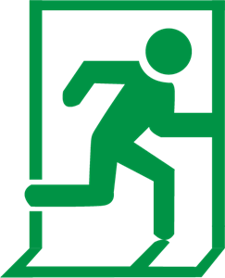
Lokaal 0,1,2,3,4 =>
Uitgang tegenover lokaal 2

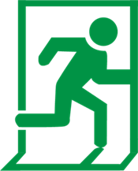
Lokaal 11-13 & 100-106 =>
Uitgang bij lokaal 13 / ZW

Lo les verzamelen op bankjes plein

